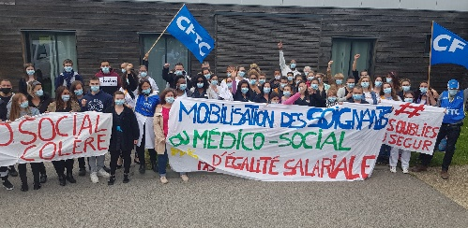 | 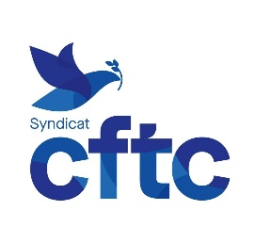 | 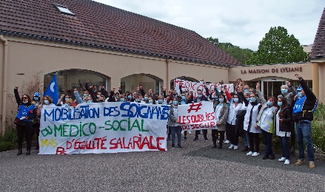
FONDATION LÉOPOLD BELLAN
ÇA CONTINUE…  LUTTER OU SUBIR…..  La CFTC ne lâchera RIEN ! | 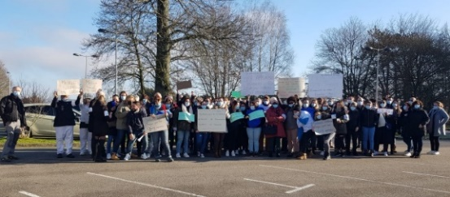 | Grève  nationale : 27/ 28 Septembre

→ Le 07 décembre 2021, nous étions 55 000 personnes à manifester, restons mobilisés et unis jusqu’à ce nous soyons rétablis dans notre dignité.
→ Le 11 janvier 2022, nous avons été nombreux à manifester sur place.
→ Le 01 février 2022, nous avons été nombreux à nous rassembler à Versailles et Paris.
→ Le 31 mai 2022, nous étions à Paris

Parce qu’il y a encore des Professionnels exclus du Ségur
C’est inacceptable, parce que leur métier, aussi, est essentiel !

Votre Section Syndicale Centrale CFTC FLB revendique :

- Le Ségur pour toutes et tous: Prime de 183 euros
- Revalorisation salariale pour palier à la perte du pouvoir d’achat depuis plus de 10 ans
- Augmentation des moyens et effectifs afin d’accompagner correctement les personnes

Exclus du Ségur, Collègues solidaires, MOBILSEZ VOUS ! : Rassemblement le 27/09 dans vos Établissements à 13h !

